**初三专题《海陆分布和经纬网地图的应用》课时作业**

1. 单项选择题（共15小题，每题四个选项，只有一个正确答案，将正确答案填在括号内）

陆半球只指陆地面积最大的半球，中心位于经度0°，北纬38°，图2为陆半球图。读图1，完成1-3题。

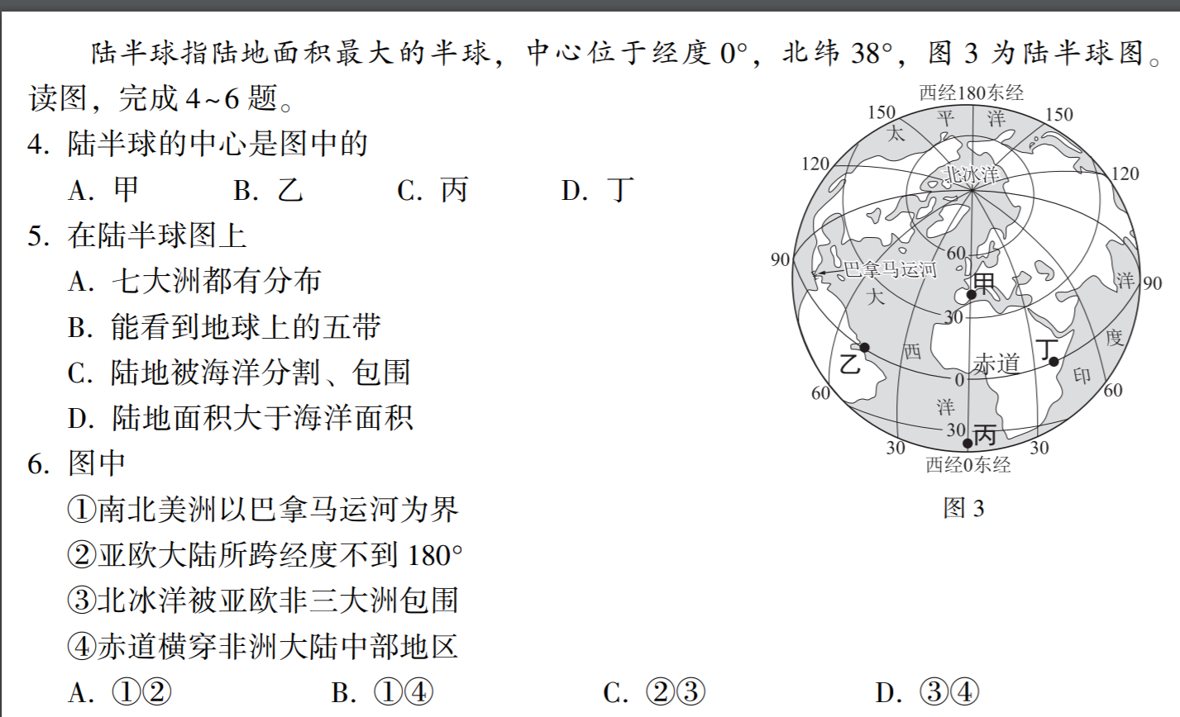

图1

1.陆半球的中心是图中的

A.甲 B.乙 C.丙 D.丁

2.在陆半球图上

A.七大洲都有分布 B.能看到地球上的五带

C.陆地被海洋分割、包围 D.陆地面积大于海洋面积

3.图中

①南北美洲以巴拿马运河为界 ②亚欧大陆所跨经度不到180度

③北冰洋被亚欧非三大洲包围 ④赤道横穿非洲大陆中部地区

A.①② B.①④ C. ②③ D. ③④

图2为竖版世界地图的一部分。读图2，完成4~8题。

4.图中甲地的经纬度是

图2

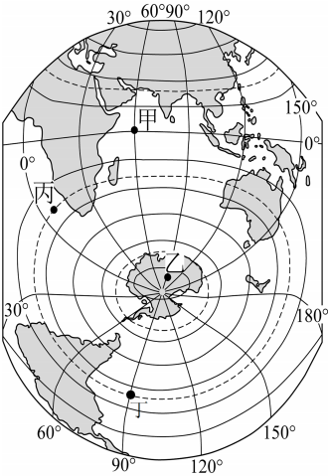

A. 90°N，150°W C. 60°S，120°W

B. 0°，120°W D. 0°，60°E

5.图中丁地的经纬度是

A.23.5°S，90°E B.23.5°S，90°W

C.23.5°N，90°E D.23.5°N，90°W

6.丁地

A**.**位于中纬地区 B.位于甲地正南

C.位于丙地正西 D.与乙经度相同

7.下列叙述正确的是

A**.**甲地昼夜平分 B.乙地位于西半球

C.丙地可见极光 D.丁地在非洲东岸

8.地图中不可见的大洋是

A.印度洋 B.太平洋

C.大西洋 D.北冰洋

30°N是一条神奇的纬线，尼罗河、幼发拉底河、长江、密西西比河均在一这纬度附近入海，世界最高峰也分布在该纬线附近。读图3，完成9～11题。



图3

9．自非洲向东，30°N纬线依次穿过

A．印度洋、大洋洲、太平洋、北美洲 B．大西洋、欧洲、亚洲、太平洋

C．欧洲、亚洲、印度洋、太平洋 D．亚洲、太平洋、北美洲、大西洋

10．图中①处附近最有可能出现的是

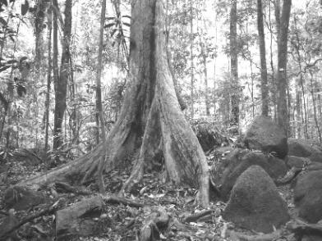 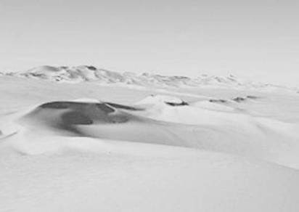

A B

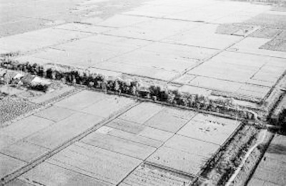 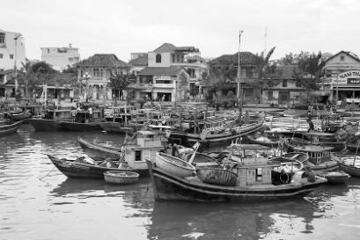

C D

11．30°N，90°W附近入海的河流流向大致是

A．自西向东流 B．自北向南流

C．自南向北流 D．自低纬向高纬流

2019年7月11日，我国自主建造的全球首艘具备双向破冰能力的极地科考船——“雪龙2”号在上海交付，它将与“雪龙”号协力开启“双龙探极”新时代。图4中的航线①、②是中国两次极地科考船的航行线路。图5是我国南极科学考察站分布图。读图，回答12～15题。

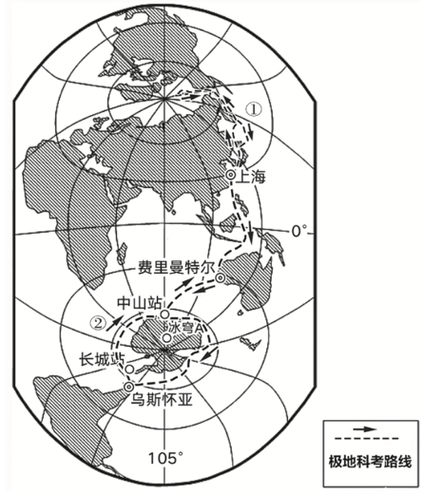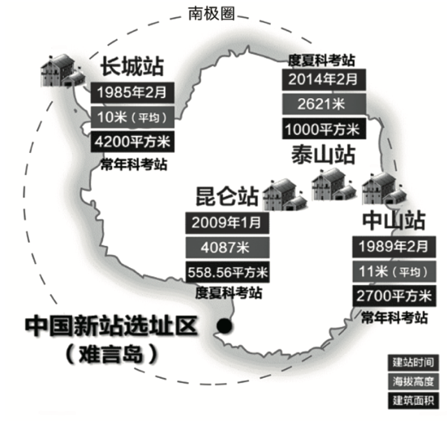

图5

图4

12. “雪龙2”号交付使用时

A．北极地区黑夜最长 B．南极地区降水丰富

C．北极地区适合科考 D．南极地区气温最高

13.中国科考队从上海出发，途中经过

A．航线①—太平洋、白令海峡 B．航线①—大西洋、马六甲海峡

C．航线②—印度洋、巴拿马运河 D．航线②—大西洋、苏伊士运河

14.我国昆仑站所在的地区大气稳定，空气稀薄，视野开阔，非常适合进行天文观测，昆仑站与其他三个科考站相比较，其优势是

A．常年科考站利于全年观测 B．比长城站极夜时间长

C．海拔高大气透明度好 D．比泰山站纬度低

15.航线②从南极新站选址处返回长城站

A．顺着地球自转方向 B．逆着地球自转方向

C．先东南再东北方向 D．先西北再西南方向

二．综合题心

16.读图文资料，回答下列问题。

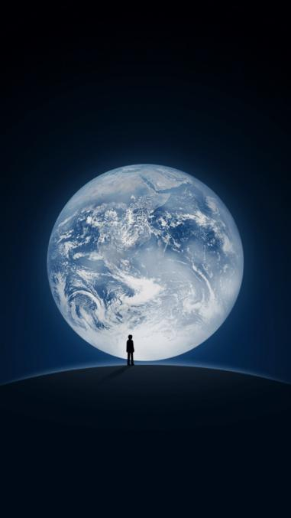资料 2017年9月25日17时-28日17时，微信登录界面出现了罕见的“变脸”。图6的“蓝色弹珠”是NASA在全世界范围公开的第一张完整的地球照片，图7是中国新一代静止轨道气象卫星“风云四号”观测到的卫星云图。

图7

图6

（1）你认为图6中地球照片被称为“蓝色弹珠”的原因是 。图9中的卫星云图可以帮助气象部门预报 （天气、气候）。

为了更清晰地看出照片中的陆地轮廓，老师将照片进行了处理，如图8、图9所示。

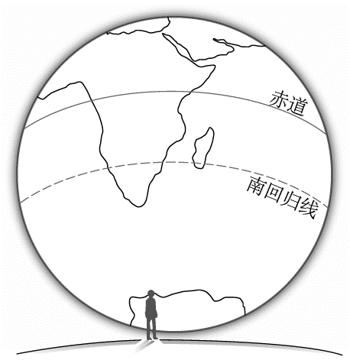

图9

图8

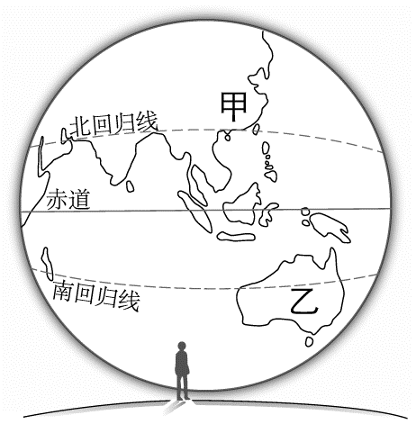

（2）图8中可以看到的大洲有 洲、 洲、 洲；微信团队选用该照片是希望将“人类起源”之意赋予启动页面，他们指的是图8中面积最大的 洲，该洲中南部主要以 人种为主。

（3）图9显示范围主要处于 （东、西）半球，图中可以看到的大洋有 洋、 洋，其中甲国位于 洲，乙国位于 洲。

（4）“变脸”照片拍摄于2017年6月7日13时，此时甲国东部地区的气候特点是 ，乙国正处于一年中的 （季节），这主要是由于两国所处 位置不同造成。